用创新思维规划布局 北都，不是卫星城市

[简思智库](javascript:void(0);)

**简思智库**

微信号 GNSSTT

功能介绍 策者简也，思而后行。

2023-05-15[原文](https://mp.weixin.qq.com/s?__biz=MzUyNzQyMzYwNQ==&mid=2247494551&idx=1&sn=c17e006029a43454d6310b8d7a269a74&chksm=0fe1156c8d6d3567539fc0f8d04556a0d6ee570a632f33bb78fea1d96def53a999c6903d21ad&scene=27#wechat_redirect&cpage=44) 发表于

收录于合集 #香港的声音 241个





**簡思智庫有話説：**

用科创产业模式去造城，协同深圳建产业链，以布局交通联通，让北都成为新的香港都市新中心。

**這是簡思智庫的第 778篇原創**

**作者：**方舟，一國兩制研究中心研究總監。

香港踏入「由治及兴」的新征程，聚焦拚经济、拚发展。如何实现高质量发展，如何更好地融入国家发展大局，这是当前香港社会关注的热门话题。

为此，一国两制研究中心研究总监方舟博士就以上问题提出其深度思考，在此将分上下两篇刊发，与关心大湾区发展的读者分享。

香港要拚发展、开新篇，未来应如何推进高质量发展？

方舟认为，特区政府提出发展北部都会区，首先需打破旧思维，跳出以往类似沙田区发展卫星城市模式，绝不能再走房地产发展模式，避免沦为只有居住功能的地产项目。

而应发挥香港「一国两制」的独特优势，以全新思维去规划发展“北都”，在布局上制定产业、交通先行的策略并做好对接，在落实执行细节上做到精准有效，带动经济，创造就业和安居的良性互动，令北都成为香港未来新经济的引擎。

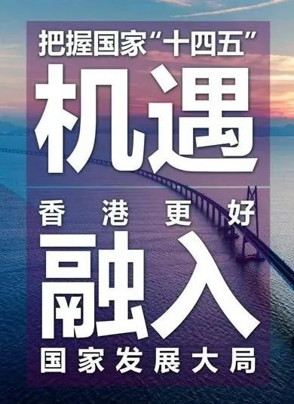

目前，“北都”发展如箭在弦，方舟表示：“北都”要成为香港新经济引擎，就必须以创新思维进行规划布局，如果仍按香港既有规划发展的理念落实，将重蹈覆辙变成一个加强版新市镇发展计划，和一个放大版香港科学园的新组合，这将无法实现其本来可达到的重大策略性意义，也难以真正为香港的经济发展注入新动能。

因此，方舟提出，发展“北都”必须走一条跟发展香港科学园不一样的路，科学园太类似房地产模式！

方舟指出，“北都”是香港融入国家发展大局的最佳平台，融入大局的意义不是简单地加强内地与香港人员往来、加大相互投资力度那么简单，是要通过融入国家超大规模的市场和产业，分享国家高速、高质量发展的红利。

**产业规划布局乃“北都”的成功关键，“交通先行”则是重中之重。**

“北都”成功的关键在于能否建立足够规模的创科产业，为香港创造新经济增长点和提供更多优质的就业机会，让新界北成为真正意义上香港的都市新中心，而特区政府能否为北部都会区制定策略性的产业规划，并确保具体落实产业政策的执行细节精准有效，非常重要。

现有的“北都”规划只是把未来20年香港关于新市镇的规划重新包装一下，加上一个都会区的概念，只是由数个『加强版新市镇』，包括原有的河套港深创科园和新田／落马洲发展枢纽在内的新田科技城，以及一些去留未定的厌恶性设施所组成的一个拼盘。

所谓的『加强版』发展，即使已汲取了天水围等新市镇的经验教训，在住宅用地外加了一些『工业』和『混合土地用途』，但没有产业项目规划配合，又如何带动产业发展和创造就业？

因此，发展“北都”绝不能再走香港科学园的旧路，更不能变成“科技”包装房地产项目！

**要发展“北都”，香港应积极与深圳协同规划，吸引海内外科技企业落户北都，形成深港共建产业链。**

**‍**

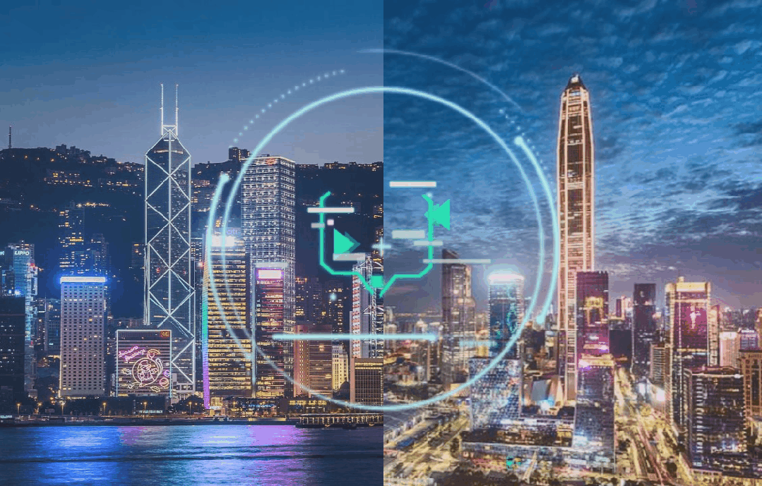

‍因为这些土地规划的后面，如没有产业项目规划的配合，其地块功能难以带动本地新产业发展和创造就业机会。

一旦把创科用地以传统“先起楼、再招租”的模式发展创科产业，恐怕很难达到预期效果。

深圳市政府去年六月发布《关于发展壮大战略性新兴产业集群和培育发展未来产业的意见》，规划面积达到300平方公里的先进制造业园区，提出包括半导体与集成电路、软件与信息服务、生物医药、新能源产业等20个战略性新兴产业集群，以及区块链、细胞与基因、量子信息等八个未来产业重点发展方向。

除了科研外，深圳拥有强劲的产业实力，是国家科创发展的引擎，更是粤港澳大湾区的核心城市，因此，与深圳对接产业规划布局，显然有重要意义。

与深圳对接还有另一重意义。创科发展需要吸纳大量国际资源，香港除了积极在产业布局上协同规划外，把深圳规划的28个产业中特别需要吸引国际资源的某些产业环节，可争取海内外科技企业落户“北都”，形成深港共建产业链的效果。

令这些产业在国际上更具竞争力，发挥好香港对内和对外的『双循环』作用，从而打造成香港经济发展的新引擎，成为世界级新经济区域，发挥“国家所需、香港所长”的作用。

**如何加快建设“北都”，方舟还提出“交通先行”的建议，倡建三条铁路。**

‍

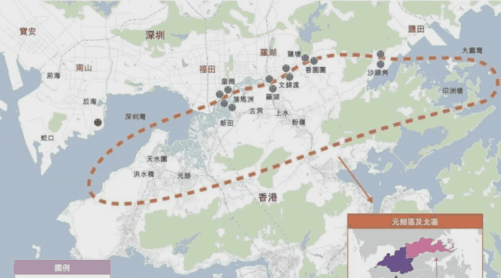

**其一**，连接港岛。由新界北跨境口岸至港岛核心地带（如金钟），建一条时速达160公里，只停数个重要核心区、全程只需约半小时的铁路快线，连结双城核心区。

**其二**，延长北环线。把铁路延长至沙头角口岸，与深圳地铁18号线衔接。

**其三**，增建沙头角铁路及架空公路。把现时粉岭连接沙头角的沙头角公路升级，建成架空干线和架空铁路，两线并行，沿车站上盖建商贸住宅区。

总而言之，北部都会区成功的关键，在于能否以建立足够规模的创科产业，为香港创造新经济增长点和提供更多优质就业机会，从而让新界北成为真正意义上香港的都市新中心。

**不念过去**

**END**

**不畏将来**



[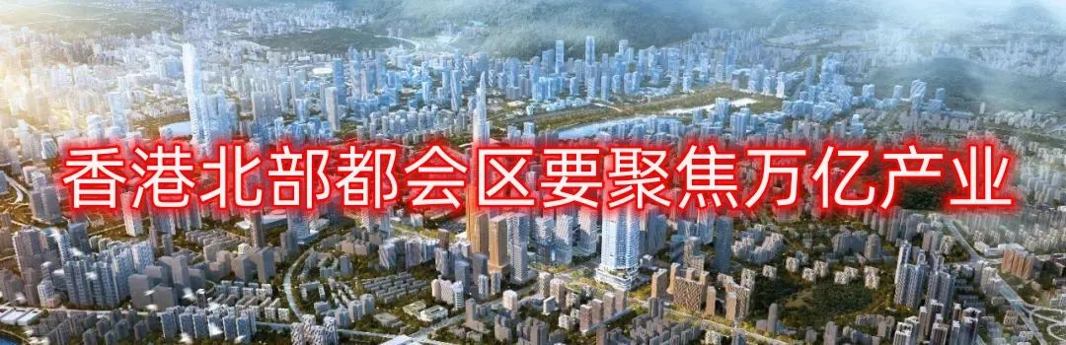](http://mp.weixin.qq.com/s?__biz=MzUyNzQyMzYwNQ==&mid=2247493026&idx=1&sn=2c753e3a568cdc6e0e0bc43c4bff4b16&chksm=fa7d64b8cd0aedae4a923b8b9a0becfc2eea1c228a43184306630290f91ae411a483cf21b508&scene=21#wechat_redirect)



欢迎您投稿原创文章到简思智库，让您的声音被更多人听到



请长按下方二维码添加简思智库工作微信投稿。（或搜索添加微信ID：**GTT_CN**）





**感谢阅读，请关注我们，或点右下角“赞”和“在看”分享。**



### 精选留言

用户设置不下载评论